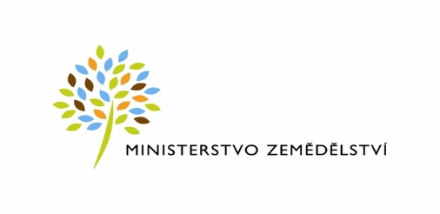
Územní organizace Kroměříž

dovolujeme si Vás pozvat na seminář
Národní a evropské podpory, evidenční pravidla ve vztahu k podporám

Program :
- Dotační podmínky (přímé platby a PRV), současný stav ve SZP
- Dokumenty a evidence v zemědělském podniku ve vztahu k dotacím
- Kontrola podmíněnosti DZES 1-7
- Zásady při přípravě Jednotné žádosti
- Praktické zkušenosti, dotazy, diskuze

Přednáší:
Ing. Martin Gabrhelík, předseda ZS, ú.o. Kroměříž
Ing. Jan Ulrich, ředitel ZSČR

Termín : 5. září 2022
Místo: Navos a.s. Kroměříž

Zahájení v 10:30 hod.

Návratky zpět do 4.9.2022

Při vzdělávací akci je třeba dodržovat hygienická opatření a pravidla.

Školení je pořádáno za podpory Ministerstva zemědělství v rámci dotačního projektu 9.F.e a je bez vložného.

Organizační zajištění:
ZS, ÚO Kroměříž
Ing. Jana Brázdilová Ing. Martin Gabrhelík
tel.: 776 163 696 předseda ZS, ÚO Kroměříž
email: oakkm@seznam.cz

Návratka – 4. 9. 2022

Národní a evropské podpory, evidenční pravidla ve vztahu k podporám

Lektor: Ing. Martin Gabrhelík
Lektor: Ing. Jan Ulrych

Podnik :……………………………………..

IČO, DIČ : …………………………………..

Příjmení, jména přihlašovaných osob, jejich email :

……………………………………………… ………………………………………

……………………………………………… ………………………………………

……………………………………………… ………………………………………

Návratku, prosím, posílejte na email : oakkm@seznam.cz do 4. 9. 2022

